Übersicht | X-oil | Menü | Programme | Glossar | Themen | Update

X-oil

Firmenwechsel [xofirma]
Dieses Programm ermöglicht den Wechseln in eine andere Firma.
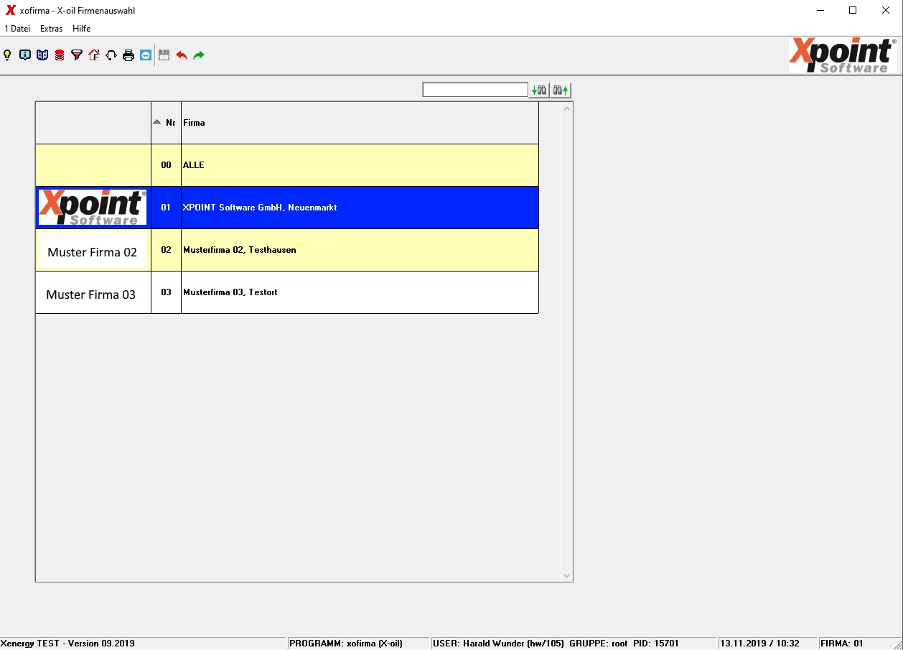

Programmablauf/Programmfunktion
Aus der Firmentabelle wählen Sie per Doppelklick oder Pfeiltaste + ENTER die gewünschte Firma aus, mit der Sie zukünftig in allen X-oil-Programmen arbeiten möchten. Die neu gewählte Firma erscheint dann in jedem Programmfenster rechts unten neben der Uhrzeit 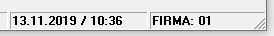 , das zugehörige Firmenlogo rechts oben (sofern vorhanden).
Wählen Sie „ALLE“, um in allen Firmen zu arbeiten. Das Firmenlogo wird bei der Auswahl „ALLE“ im Programmfenster ausgeblendet. Bitte beachten Sie, dass dann in vielen Programmen beim Programmstart eine Firma zwingend ausgewählt werden muss.

Übersicht | X-oil | Menü | Programme | Glossar | Themen | Update

